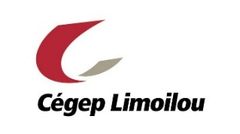
À l’aide de Zotero, créez une médiagraphie à partir des documents suivants :

1-

https://www.asc-csa.gc.ca/fra/blogue/2023/07/26/la-mission-dobservation-de-larctique-une-nouvelle-facon-de-surveiller-larctique-de-pres.asp

2-

https://cyberlibris-limoilou.proxy.collecto.ca/catalog/book/docid/88954142?searchterm=Les%20nanotechnologies

3-

https://openurl.ebsco.com/contentitem/doi:10.2196/33884?sid=ebsco:plink:crawler&id=ebsco:doi:10.2196/33884&crl=c

Cette œuvre est mise à disposition selon les termes de la Licence Creative Commons Attribution - Pas d’Utilisation Commerciale - Partage dans les Mêmes Conditions 4.0 International.
Document préparé par Alexandra Lavallée, Cégep Limoilou

